2 现有系统描述

2.1 角色定义

“北航软件学院‘墨韵’读书会书籍共享平台”的角色定义如表2.1所示

表2.1 系统角色定义

|  |  |
| --- | --- |
| 编号 | 角色 |
| 01 | 网站管理员 |
| 02 | 导师 |
| 03 | 学生 |

2.2 工作流程

网站总体工作图如下：

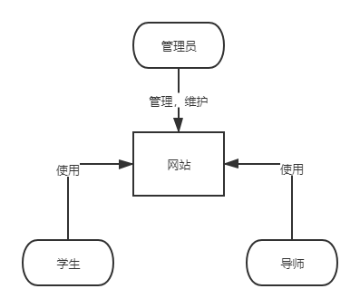

图2.1 网站总体工作图

网站总体工作流程图如下：

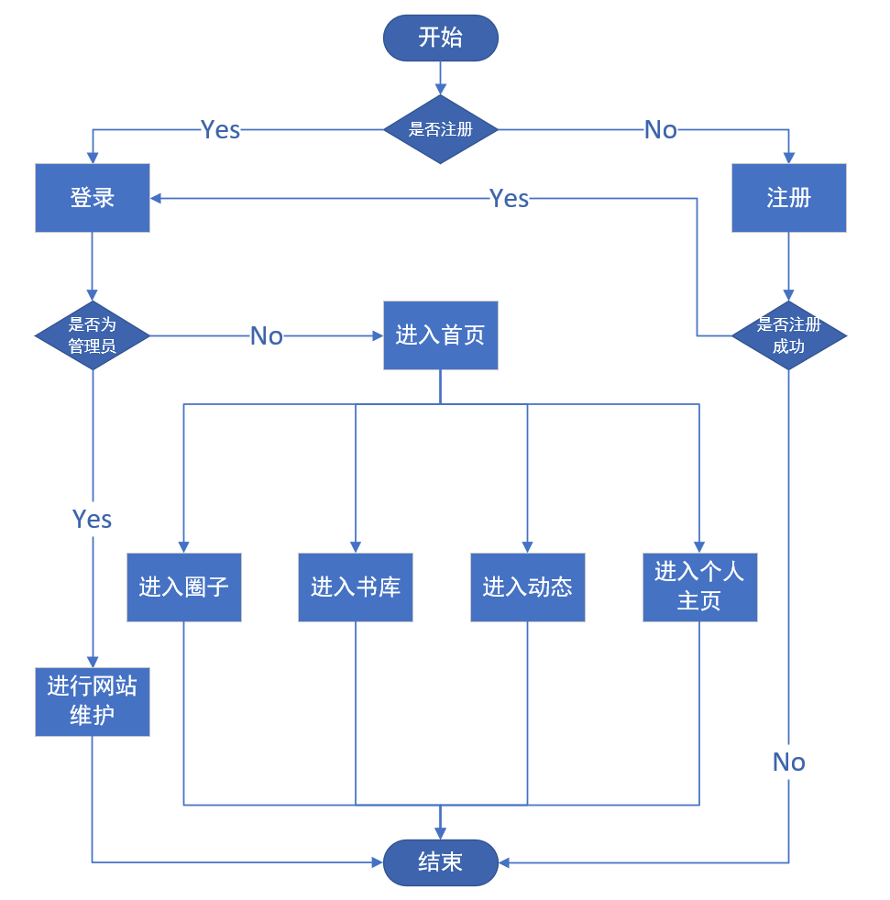

图2.2 网站总体工作流程图

添加新书：

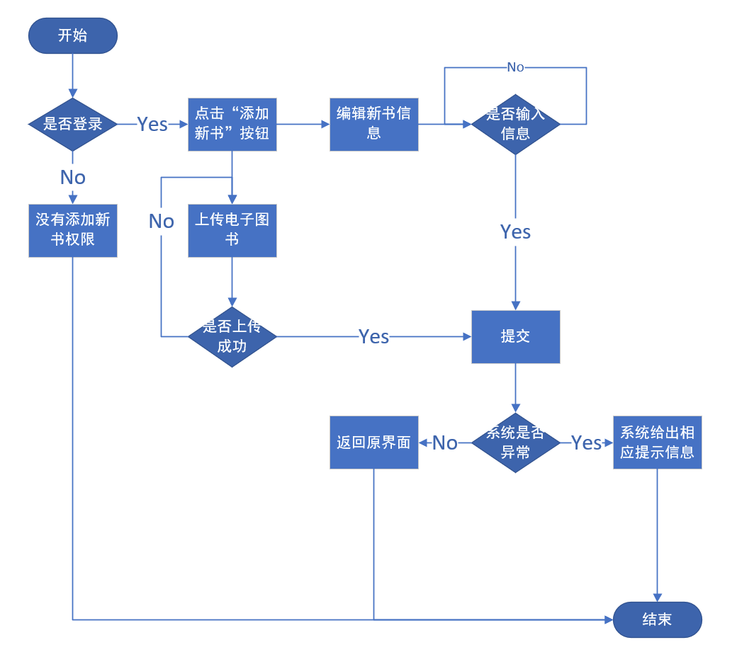

修改图书信息

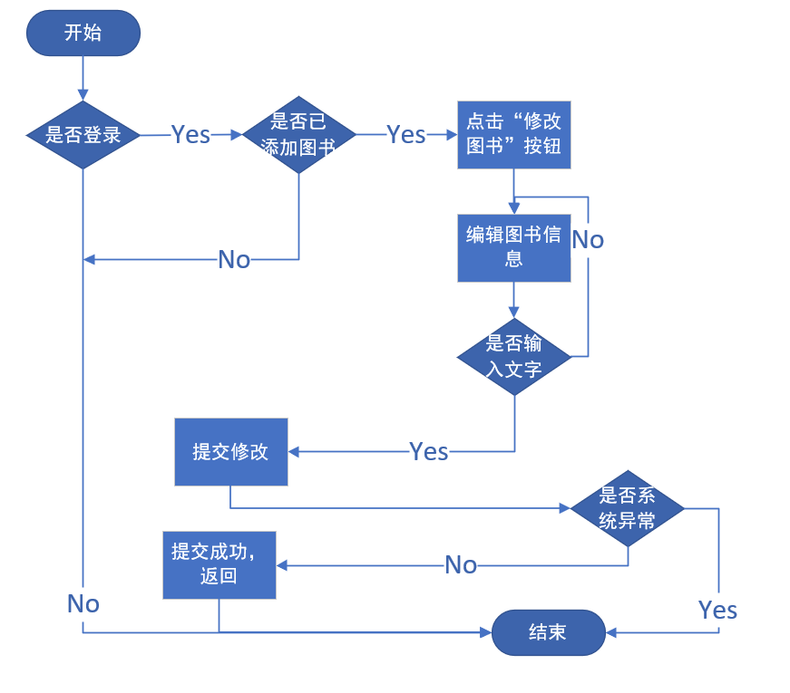

删除图书信息

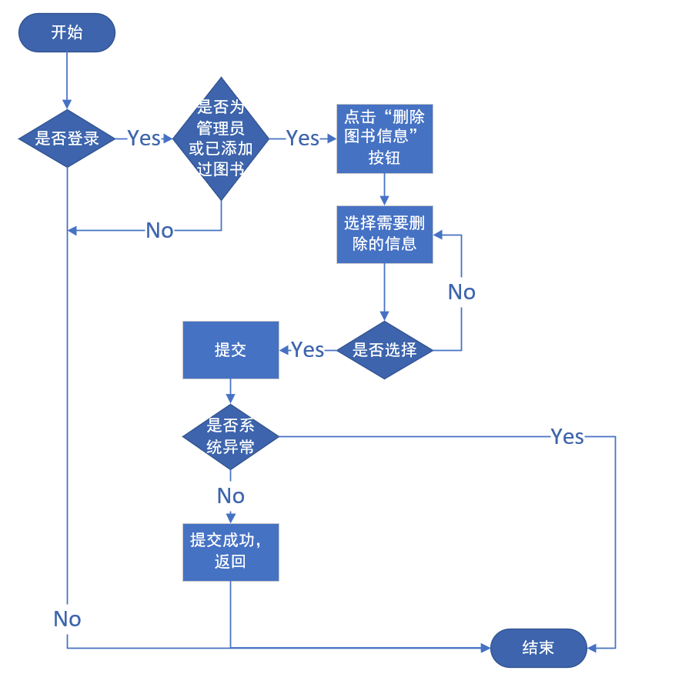

用例图



“发起讨论”用例

|  |  |  |  |
| --- | --- | --- | --- |
| 编号 | 501 | 用例名称 | 发起讨论 |
| 使用人员 | 已注册用户 | 扩展点 | 无 |
| 输入 | 讨论主题，讨论内容 | | |
| 系统响应 | 系统将讨论加入数据库，并提醒圈子中其他成员 | | |
| 输出 | 系统显示讨论页面 | | |
| 前置条件 | 前置条件 | 后置条件 | 发起讨论成功 |
| 活动步骤 | 1.用户点击“发起讨论”。  2.系统返回讨论主题界面。  3.用户输入讨论主题。  4.系统将讨论主题加入数据库，并提醒圈子中其他成员。  5.系统返回讨论界面。  6.用户输入讨论内容。  7.系统将讨论内容发送给圈子中其他成员。 | | |
| 异常处理 | 1.圈子中存在相同主题，给出提示并返回该讨论主题页面。  2.系统处理异常，给出相应提示 | | |

“参与讨论”用例

|  |  |  |  |
| --- | --- | --- | --- |
| 编号 | 502 | 用例名称 | 参与讨论 |
| 使用人员 | 已注册用户 | 扩展点 | 无 |
| 输入 | 讨论信息 | | |
| 系统响应 | 系统将信息加入数据库，并发送给圈子中其他成员 | | |
| 输出 | 系统显示讨论信息 | | |
| 前置条件 | 用户已登录 | 后置条件 | 发送讨论信息成功 |
| 活动步骤 | 1.用户点击“参与讨论”。  2.系统返回讨论界面。  3.用户输入讨论内容。  4.系统将讨论内容加入数据库，并发送给圈子中其他成员。  5.系统返回讨论界面。 | | |
| 异常处理 | 系统处理异常，给出相应提示给管理员。 | | |

“查看讨论内容”用例

|  |  |  |  |
| --- | --- | --- | --- |
| 编号 | 503 | 用例名称 | 查看讨论内容 |
| 使用人员 | 已注册用户、管理员 | 扩展点 | 无 |
| 输入 | 无输入信息 | | |
| 系统响应 | 系统将讨论的内容从数据库提取出来，给申请人 | | |
| 输出 | 系统显示讨论信息 | | |
| 前置条件 | 用户已登录 | 后置条件 | 查看讨论内容成功 |
| 活动步骤 | 1.用户点击“查看讨论内容”。  2.系统将讨论内容从数据库提取，呈现给申请人。  3.系统返回讨论界面。 | | |
| 异常处理 | 系统处理异常，给出相应提示 | | |

“删除讨论”用例

|  |  |  |  |
| --- | --- | --- | --- |
| 编号 | 504 | 用例名称 | 删除讨论 |
| 使用人员 | 已注册用户、管理员 | 扩展点 | 无 |
| 输入 | 无输入信息 | | |
| 系统响应 | 系统将数据库中相应的讨论内容予以删除 | | |
| 输出 | 提示删除成功或异常提示 | | |
| 前置条件 | 该用户身份必须是导师或者管理员或者学生且登录，正在查看公告界面 | 后置条件 | 删除讨论成功 |
| 活动步骤 | 1.用户选中需要删除的讨论主题，并点击“删除该讨论”。  2.系统给出确认删除提示  3.用户点击“确认”。  4.系统在数据库中删除相应的讨论，并提示删除成功。  5.系统返回查看讨论界面。 | | |
| 异常处理 | 删除失败，给出提示并返回查看讨论界面 | | |

“查看历史记录”用例

|  |  |  |  |
| --- | --- | --- | --- |
| 编号 | 505 | 用例名称 | 查看历史记录 |
| 使用人员 | 已注册用户 | 扩展点 | 无 |
| 输入 | 无输入信息 | | |
| 系统响应 | 系统将用户参与讨论的记录提取出来，展示讨论内容呈现给用户 | | |
| 输出 | 系统显示讨论信息 | | |
| 前置条件 | 用户已登录且有参与讨论记录 | 后置条件 | 查看历史记录成功 |
| 活动步骤 | 1. 用户点击“查看历史记录”。 2. 系统将用户参与讨论的记录提取出来，展示讨论内容呈现给用户。 3. 系统返回至查看历史记录页面 | | |
| 异常处理 | 查看失败，给出相应提示 | | |



“查看日志”用例

|  |  |  |  |
| --- | --- | --- | --- |
| 编号 | 801 | 用例名称 | 查看日志 |
| 使用人员 | 已注册用户 | 扩展点 | 无 |
| 输入 | 无输入信息 | | |
| 系统响应 | 系统将用户的个人日志，关注者日志和导师日志从数据库提取出来，按照时间顺序展示给用户 | | |
| 输出 | 系统显示个人日志，关注者日志，导师日志 | | |
| 前置条件 | 用户已登录 | 后置条件 | 查看日志成功 |
| 活动步骤 | 1. 用户点击“动态”进入动态页面。 2. 系统将用户的个人日志，关注者日志和导师日志从数据库提取出来，按照时间顺序展示给用户，每次刷新展示一页。 3. 用户向下拉动，进行信息流刷新，系统提取更早的日志内容展示。 4. 用户退出“动态页面” | | |
| 异常处理 | 查看或刷新失败，给出相应提示 | | |

“查看书评”用例

|  |  |  |  |
| --- | --- | --- | --- |
| 编号 | 802 | 用例名称 | 查看书评 |
| 使用人员 | 已注册用户 | 扩展点 | 无 |
| 输入 | 无输入信息 | | |
| 系统响应 | 系统将用户的个人书评，关注者书评和导师书评从数据库提取出来，按照时间顺序展示给用户 | | |
| 输出 | 系统显示个人书评，关注者书评，导师书评 | | |
| 前置条件 | 用户已登录 | 后置条件 | 查看日志成功 |
| 活动步骤 | 1.用户点击“动态”进入动态页面。  2.系统将用户的个人书评，关注者书评和导师书评从数据库提取出来，按照时间顺序展示给用户，每次刷新展示一页。  3.用户向下拉动，进行信息流刷新，系统提取更早的书评内容展示。  4.用户退出“动态页面” | | |
| 异常处理 | 查看或刷新失败，给出相应提示 | | |

“屏蔽对象用例”

|  |  |  |  |
| --- | --- | --- | --- |
| 编号 | 803 | 用例名称 | 屏蔽对象 |
| 使用人员 | 已注册用户 | 扩展点 | 无 |
| 输入 | 无输入信息 | | |
| 系统响应 | 系统不再从数据库提取被屏蔽对象的日志和书评 | | |
| 输出 | 提示屏蔽成功 | | |
| 前置条件 | 用户已登录 | 后置条件 | 查看日志成功 |
| 活动步骤 | 1. 用户点击“屏蔽对象” 2. 用户选择要屏蔽的对象 3. 点击确认 4. 系统提示屏蔽成功 5. 系统不再从数据库提取被屏蔽对象的日志和书评 6. 用户返回动态页面 | | |
| 异常处理 | 屏蔽失败，给出相应提示 | | |